**系 列 书 推 荐**

**《超能喵星人》系列（共三册）**

**SUPER CATS SERIES (3 BOOKS)**

**系列简介：**

拥有超能力的猫咪们！畅销书作家格温妮丝·里斯的新系列使每个小动物爱好者的梦想成真。对霍莉·韦伯（Holly Webb）、亚历克斯·T·史密斯（Alex T. Smith）的书迷来说本系列是完美读物，还会吸引那些想要刺激和动作戏并存的动物故事的读者！

**作者简介：**

**格温妮丝·里斯（Gwyneth Rees）**拥有一半威尔士血统，一半英格兰血统，在苏格兰长大。她学医并取得了医生资格，在成为全职作家之前，她作为一名儿童和青少年精神病学家工作。格温妮丝一生的书销量超过300万本，她的畅销书包括《尘埃仙子》系列、《科兹摩》(*Cosmo*)和《魔法喷嚏》，以及红屋奖获奖作品《猎妈妈》。她和丈夫住在伦敦附近，还有两个小女儿和一只吵闹的猫。

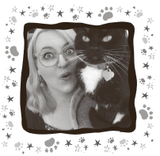

**贝卡·摩尔（Becka Moor）**是一位生活在曼彻斯特的儿童图书插画家和故事讲述者。她在格林杜尔大学(Glyndwr University)学习儿童出版插画，2012年毕业。从那以后，她创作了各种各样的小说和系列以及图画书。她在一栋令人惊叹的国宝二级建筑物里租了一张桌子，和其他有创意的人在一起工作。她痴迷于猫，喜欢任何有点古怪的东西。

**媒体评价：**

“这是一个有趣、充满刺激动作的故事，最适合年轻读者。”

------MiniTravellers

“作为《超能喵星人》的续集，这部喵星人的犯罪闹剧非常适合独立的年轻读者，尤其是那些喜欢猫的读者。生动的黑白插图贯穿每一章，使人物栩栩如生。”

------BookTrust

“故事节奏快，有趣，一路上充满了兴奋和紧张。吸引人的插图使故事更加鲜活，增加了童趣。在这本书的后面有一个很有意思的部分，叫做‘遇见超级猫星人’，还有一个小测试来检查你养的猫是否有超能力。一个超级有趣的动物故事。”

------The English Association

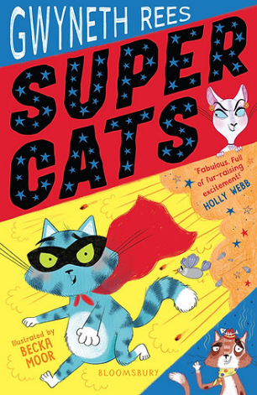**中文书名：《超能喵星人》（第一册）**

**英文书名：SUPER CATS**

**作 者：Gwyneth Rees and Becka Moor**

**出 版 社：Bloomsbury UK**

**代理公司：ANA/Emily**

**出版时间：2019年4月**

**代理地区：中国大陆、台湾**

**页 数：176页**

**审读资料：电子材料**

**类 型：7-9岁桥梁书**

**Book Trust pick**

**内容简介：**

当塔格发现自己不是一只普通的小猫时，他的生活彻底改变了……他的父母有超能力！塔格将会拥有像他爸爸那样的超级力量，还是像他妈妈那样的神奇爪子呢？他只知道他的能力是非常可畏的。

但是超能猫咪正在一个接一个的失踪！塔格和他最好的朋友“糖爪”（Sugarfoot）能否从一个邪恶的反派那里解决犯罪行为，并解救超能猫咪们呢？

**内文插画：**

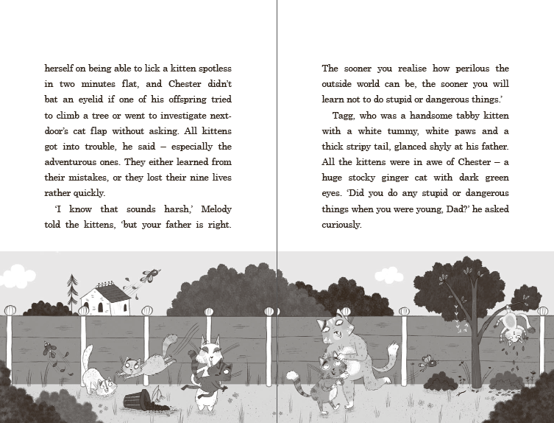

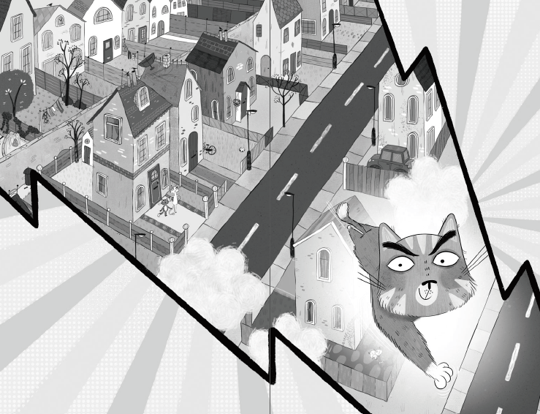

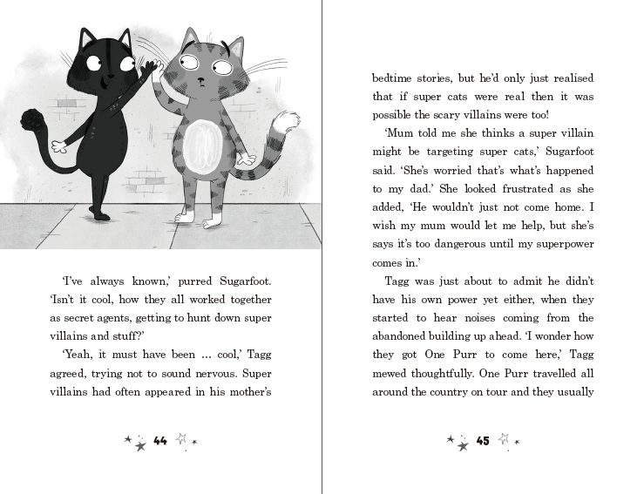

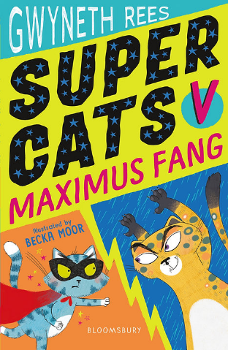**中文书名：《超能喵星人与尖牙马克西》（第二册）**

**英文书名：SUPER CATES V MAXIMUS FANG**

**作 者：Gwyneth Rees and Becka Moor**

**出 版 社：Bloomsbury UK**

**代理公司：ANA/Emily**

**出版时间：2020年1月**

**代理地区：中国大陆、台湾**

**页 数：160页**

**审读资料：电子材料**

**类 型：7-9岁桥梁书**

**内容简介：**

现在塔格和糖爪已经能够熟练使用他们的超能力，他们被领头猫托帕招募去执行一个特殊任务。他们刚刚听说一个邪恶的超级大坏蛋回来了，这只意味着一件事——他要把他的同伙“尖牙”马克西从监狱里解救出来，完成最后一件邪恶的计划。超能喵星人必须阻止他们!

为了得到更多的信息，塔格和糖爪将需要潜入哈米什臭名昭著的打击猫乐队。这一次，他们需要动用他们所有的智慧和超能力！

**内文插画：**

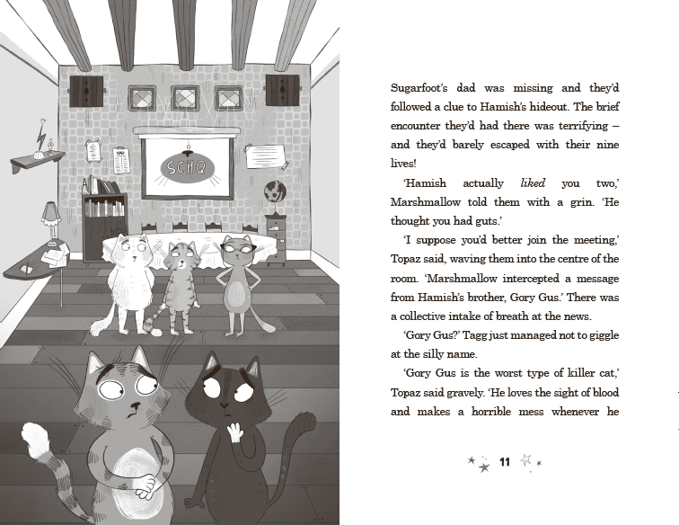

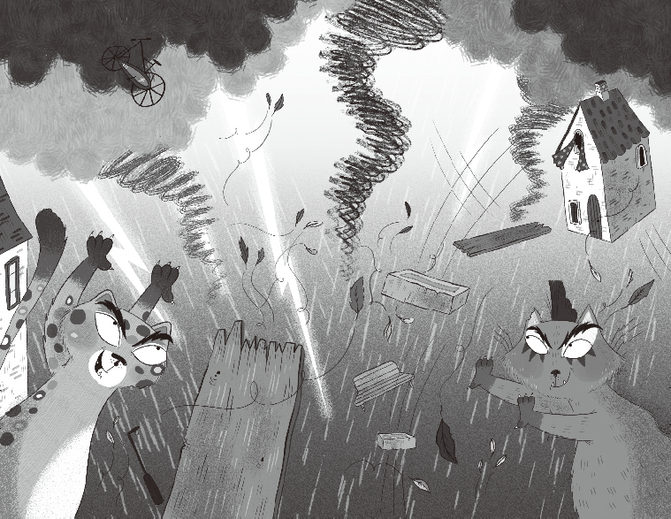

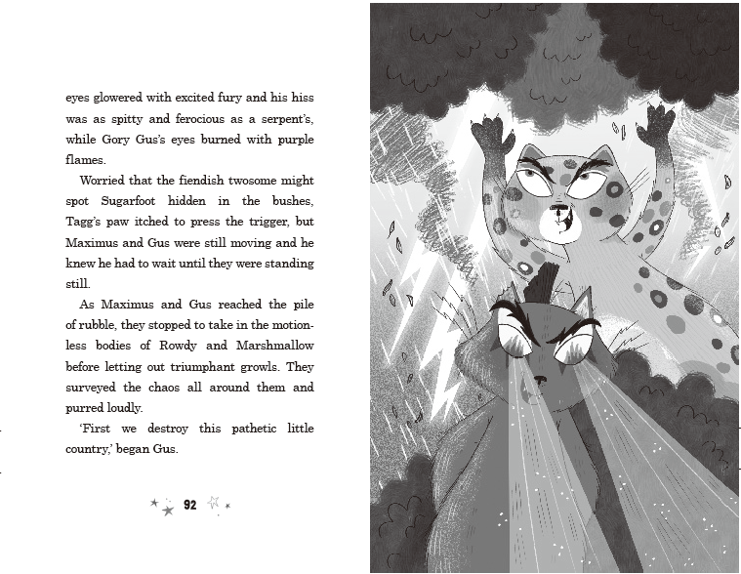

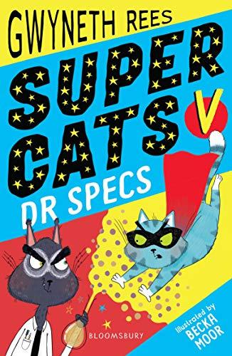**中文书名：《超能喵星人与眼镜博士》（第三册）**

**英文书名：SUPER CATS V SR SPECS**

**作 者：Gwyneth Rees**

**出 版 社：Bloomsbury UK**

**代理公司：ANA/Emily**

**出版时间：2020年9月**

**代理地区：中国大陆、台湾**

**页 数：160页**

**审读资料：电子材料**

**类 型：7-9岁桥梁书**

**内容简介：**

塔格和糖爪成功地击败了“尖牙”马克西和他的邪恶伙伴“战栗”古斯，但是现在他们面临更大的挑战，因为邪恶的科学家眼镜博士也从监狱里逃了出来。眼镜博士发明了中和武器，这种武器可以消除超能力！塔格和糖爪需要召集他们所有的超能喵星人朋友来打败这个恶魔般的敌人，以保一劳永逸！

**内文插画：**

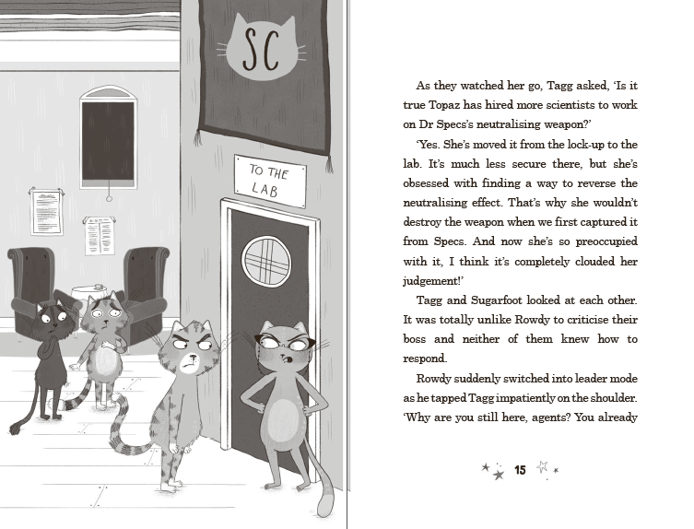

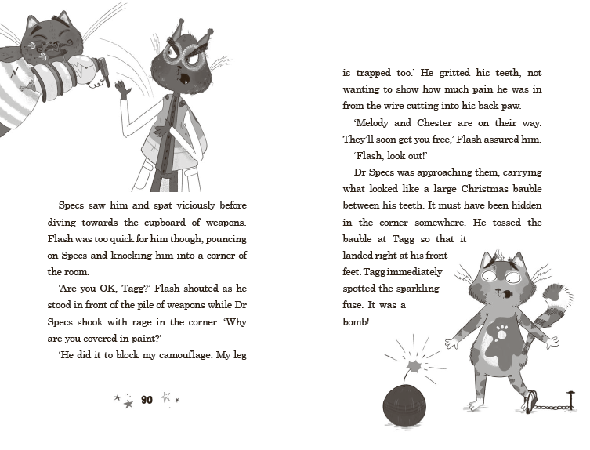

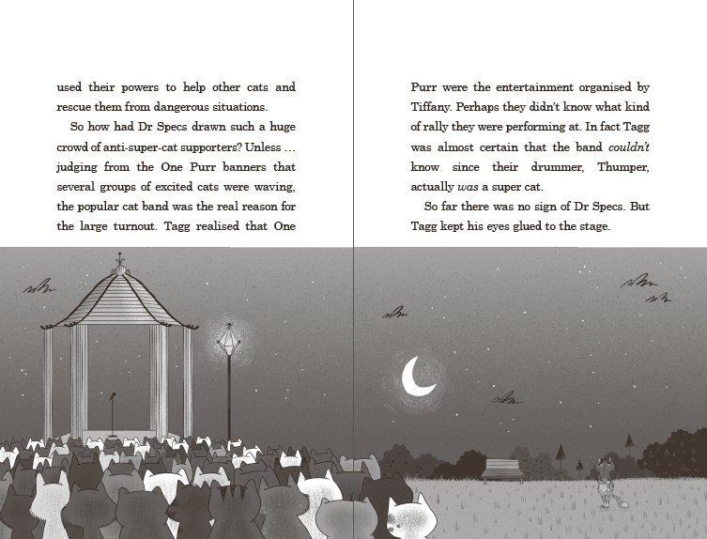

**谢谢您的阅读！**

**请将回馈信息发至：徐书凝（Emily Xu）**

安德鲁﹒纳伯格联合国际有限公司北京代表处

北京市海淀区中关村大街甲59号中国人民大学文化大厦1705室, 邮编：100872

电话：010-82449325

传真：010-82504200

Email: Emily@nurnberg.com.cn

网址：www.nurnberg.com.cn

微博：<http://weibo.com/nurnberg>

豆瓣小站：<http://site.douban.com/110577/>

微信订阅号：ANABJ2002

